7.2.2 对坐标的曲线积分
一、相关问题
1. 根据定积分中的微元思想,思考如何计算变力沿曲线的做功问题。
解 设一质点在一变力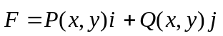的作用下，沿光滑曲线由点移至点，求此过程中变力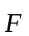所作的功。
如果是一个常力，作用于质点，使之沿直线从A点移至B点，与位移方向的夹角为，记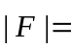，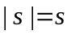；则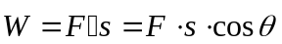；
设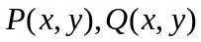在有向曲线弧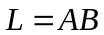上连续，
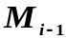

⑴ 任意分割为个有向小弧段：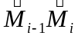，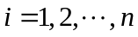，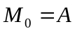，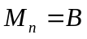，其中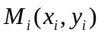；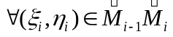，在上近似地视为常力，即
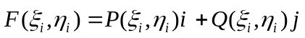
由条件是光滑的，位移可用弦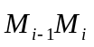代替，且有
⑵ 求近似：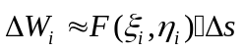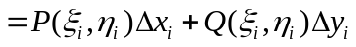，
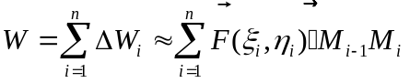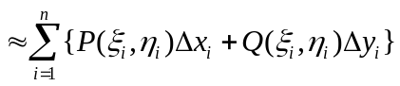
⑶ 记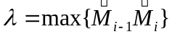，
则 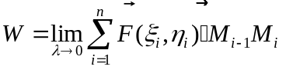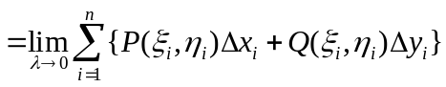。
2.两类曲线积分有何联系与区别？
解 （1）两类曲线积分的区别？
第一类曲线积分中表示小弧段的长度，始终为正；第二类曲线积分的表小弧段在坐标轴上的投影，其值与曲线的方向有关。因此需注意两类曲线积分在性质和计算上的不同。
（2）两类曲线积分的联系？
由区别知 第一类曲线积分与路径的方向无关，在化为定积分时，积分下限一定要小于积分上限；而第二类曲线积分与路径的方向有关，在化为定积分时，积分下限对应积分弧的起点，积分上限对应积分弧段的终点，因此，积分下限不一定要小于积分上限．
3.表示两类曲线积分之间联系的表达式是什么？
解 其联系表达式为：
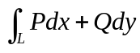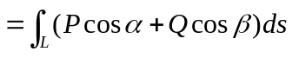
其中,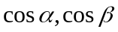是曲线方向的方向余弦。若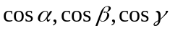是空间曲线方向的方向余弦，则
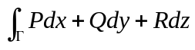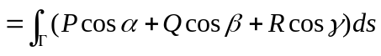
- 相关知识
1.坐标曲线积分转化为定积分后如何确定积分上下限？
解 坐标曲线积分转化为定积分后，下限α对应于L的起点，上限β对应于L的终点, 由于坐标曲线积分具有方向性，所以α不一定小于β。
2.坐标曲线积分过程中对称性的应用有哪些规则？
解 （1）设分段光滑的平面曲线关于轴对称，且在轴的上半部分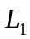与在下半部分的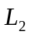方向相反，则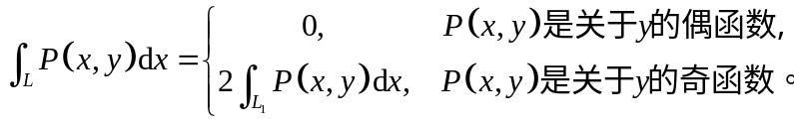
（2）设分段光滑的平面曲线关于轴对称，且在轴的右半部分与在左半部分的方向相反，则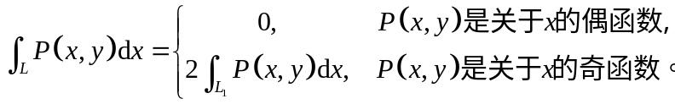
3.坐标曲线积分公式的关系式？
解 （1）如果曲线方程为：，从到；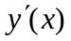在上连续，：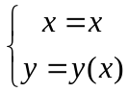，
则
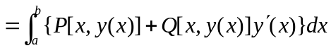
（2）如果曲线方程为：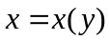，从到；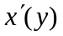在上连续，：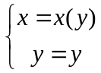
则： 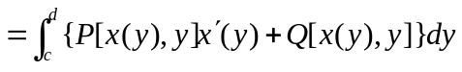
（3）对于空间有向光滑曲线：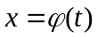、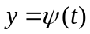、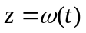，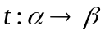，则
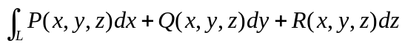
其中α对应于Γ的起点, β对应于Γ的终点。
三、练习题
1.计算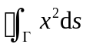，其中为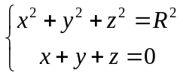。
解 因为关于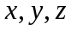具有轮换对称性，所以
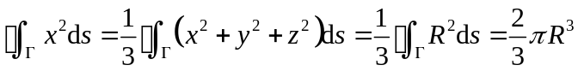
2.计算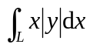，其中是抛物线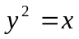上从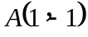到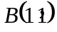的一段弧。
解1 化成对的定积分计算 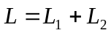，
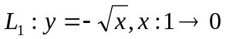；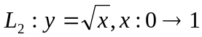，
则
解2 利用对称性计算。
因为关于轴对称，且方向相反，又被积函数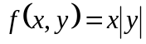是的偶函数，
显然有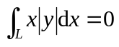。
3.求积分曲线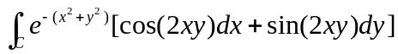,C是单位圆周方向为逆时针方向。
解 积分曲线C可分为上、下两个对称的部分，在对称点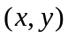与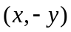上，函数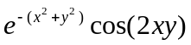大小相同，但投影元素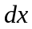在上半圆为负，下半圆为正。因此，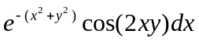在对称的两个半圆大小相等，符号相反，故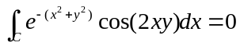。
类似可知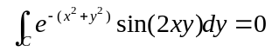，因此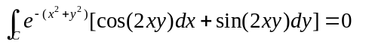。
4. 把对坐标的曲线积分化为对弧长的曲线积分，其中为曲线从
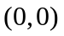到 的一段。
解 ：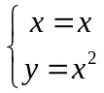，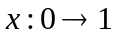；与曲线方向一致的切线向量为：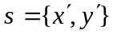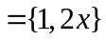， 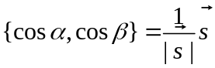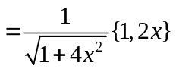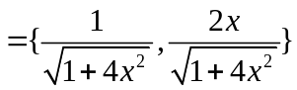
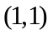
故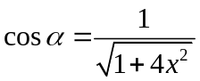 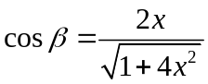
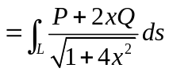
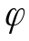
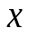
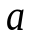
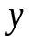
四、思考题
1．求半径为，中心角为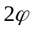的均匀圆弧的重心坐标。
解 建立坐标系如图所示，因曲线弧是均匀的，则重心坐标在轴上，
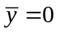，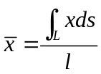；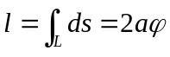 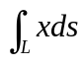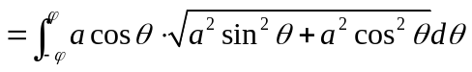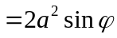
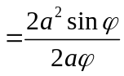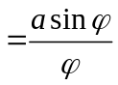 重心坐标：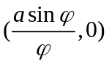
2.判断下列命题正、误并说明之。设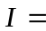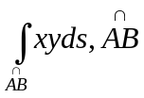为圆周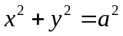的弧段，其中两端点为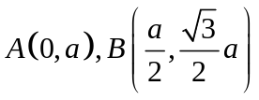，则
(1) 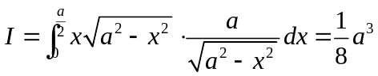
(2) 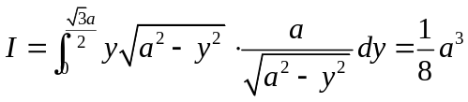
解 (1)正确。
(2)不正确。当选y为参变量时，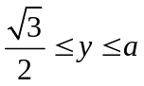，故应将积分上下限对换,可得正确结论。

